МІНІСТЕРСТВО ОСВІТИ ТА НАУКИ УКРАЇНИ

Національний університет “Львівська політехніка”

Інститут комп’ютерних наук та інформаційних технологій

кафедра систем автоматизованого проектування



ЗВІТ

до лабораторної роботи № 9

“ **LCD-дисплей**”

з дисципліни: «Вбудовані системи»

*Виконав:*

студент ІКНІ,

групи ІТ-21,

**Ломовацький А.А.**

*Перевірив:*

Старший викладач

кафедри телекомунікацій,

**Яремко О.М.**

Львів – 2019

Тема: LCD-дисплей

Мета роботи: навчитися використовувати рідкокристалічні екрани за допомогою Arduino.

Хід роботи:

1. Я розробив гру, в якій необхідно перестрибувати перешкоди, за допомогою пульта
2. Ось частина коду(код 350 стрічок)

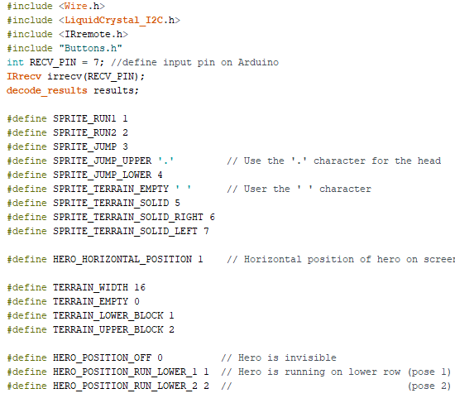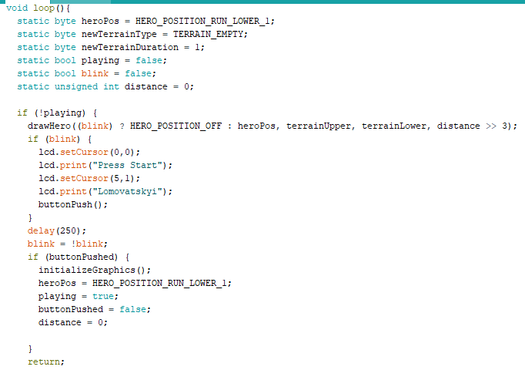

1. Макетна схема :

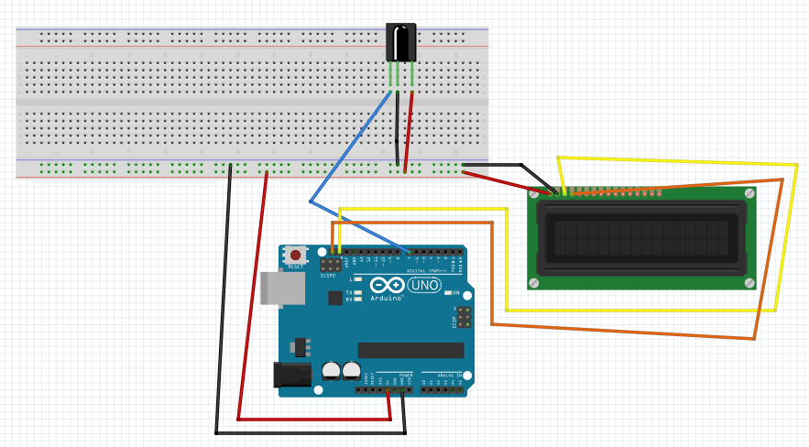

1. Алгоритм роботи гри:

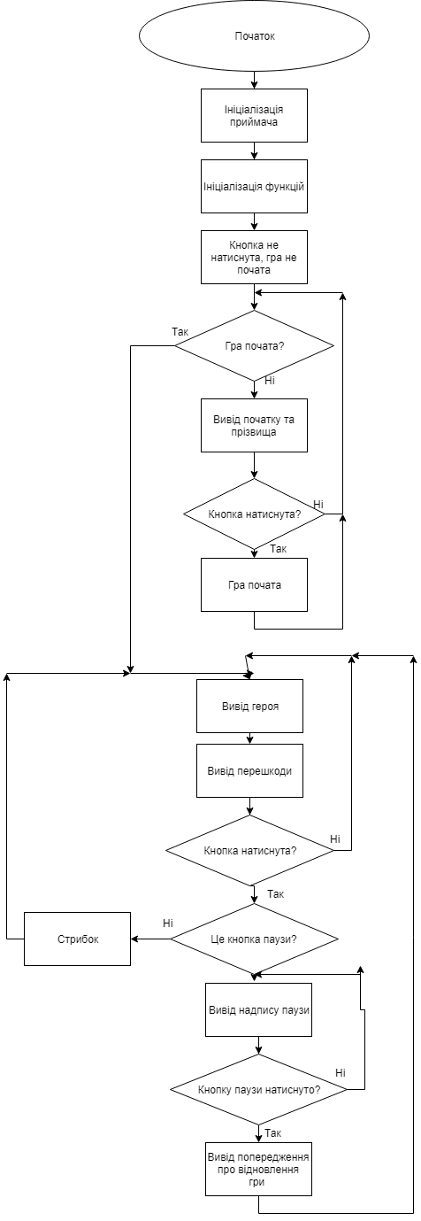

Висновок: я навчився використовувати LCD дисплеї на базі i2c за допомогою Arduino і розробив цікаву гру для цього мікроконтролера.